PHẦN ĐẦU
- PHẦN TIÊU ĐỀ THANH NGANG
- Logo lớn giống 1 trong 2 mẫu phía dưới, càng to càng tốt nha, chiều cao thanh tiêu đề lớn hơn hiện tại 1,5 đến 2 lần để logo to ra á
- Chỗ danh sách sản phẩm: rê chuột tới là nó hiện list luôn (hiện tại click vô mới thấy). Và trên đt thì ko thấy chữ danh sách sản phẩm chỉ thấy kí tự 3 gạch ngang ( nhờ T cho hiện dòng này trên đt để khách biết nhé!
- Chỗ tư vấn và đặt hàng, SĐT cho xuống dòng em nhé, để phần này nó ngắn lại chừa chỗ cho logo. Và chỗ màu cam đổi thành màu xanh lá nhé giống biểu tương gọi điện trên iphone, biểu tưởng alo bên phải nhỏ nhỏ cũng đổi màu xanh nhé!
- Phần tìm kiếm: Có gợi ý sản phẩm có trong shop khi khách nhập từ từ khóa trên ô tìm kiếm
- (Phần này nếu làm đc giúp anh, ko có ko sao) Trang DMX Siêu thị Điện máy XANH - Mua bán điện tử, điện lạnh, gia dụng chỗ tìm sản phẩm nó radum mấy cái dòng chữ như: máy lanh giá siêu rẻ, xong nhảy qua hôm nay có deal gì…., Nếu đc em cũng làm vậy cho anh chữ nhảy kiểu: máy rửa xe giá tốt lắm, máy rửa xe giá siêu rẻ, hãy điền mã rửa xe bạn muốn xem …. .anh thấy bắt mắt hehe
Mẫu 1 ĐIỆN MÁY XANH

MẪU 2 NAKATA
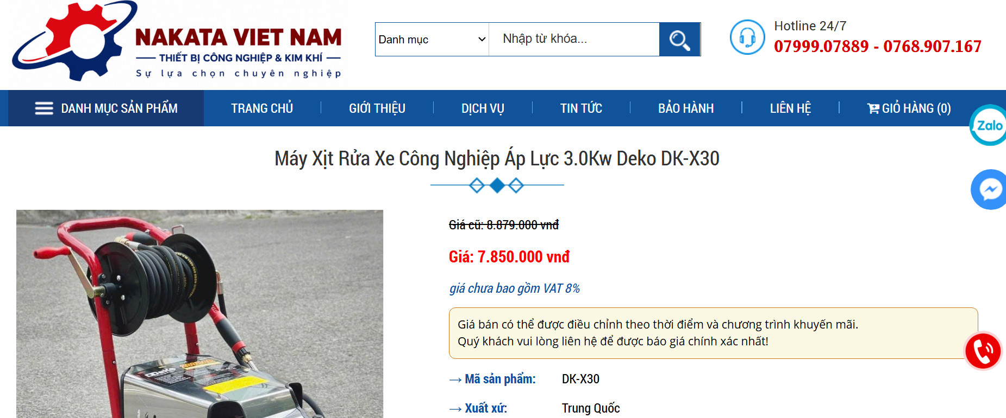
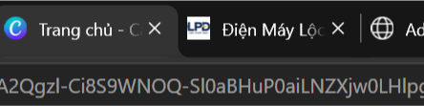
2. CẬP NHẬT PHẦN LOGO NHỎ NÀY GIÚP ANH NHA
(HÌNH TRÒN CÀNG TỐT!!)
LOGO mới đã kèm ở file nhé!!

PHẦN THÂN
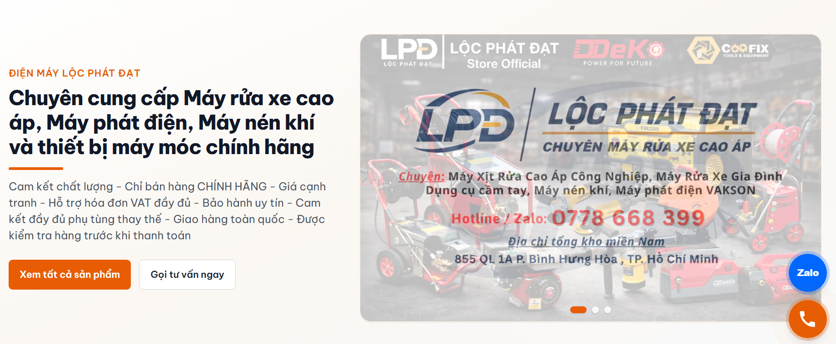
1. THÊM GIÚP ANH 1 CÁI ZALO NÀY CHO BỚT TRỐNG (MÀU XANH ZALO), GỌI TƯ VẤN NGAY (MÀU XANH LÁ)
CHAT ZALO
(MÀU XANH XALO)

2.Về kích thước sửa lại giúp a như sau:
PHẦN HÌNH DÀI RA NHƯ VẬY NHA, HIỆN TẠI CÒN HƠI NHỎ
PHẦN CHỮ NÀY NHỎ LẠI NHƯ NÀY, CỠ CHỮ NHỎ LẠI CŨNG ĐC

3. THỨ TỰ SAU SẢN PHẨM NỔI BẬT
- VIDEO REVIEW SẢN PHẨM
- MÁY XỊT RỬA CÔNG NGHIỆP
- MÁY RỬA XE GIA ĐÌNH
- MÁY PHÁT ĐIỆN
- TẤT CẢ SẢN PHẦM

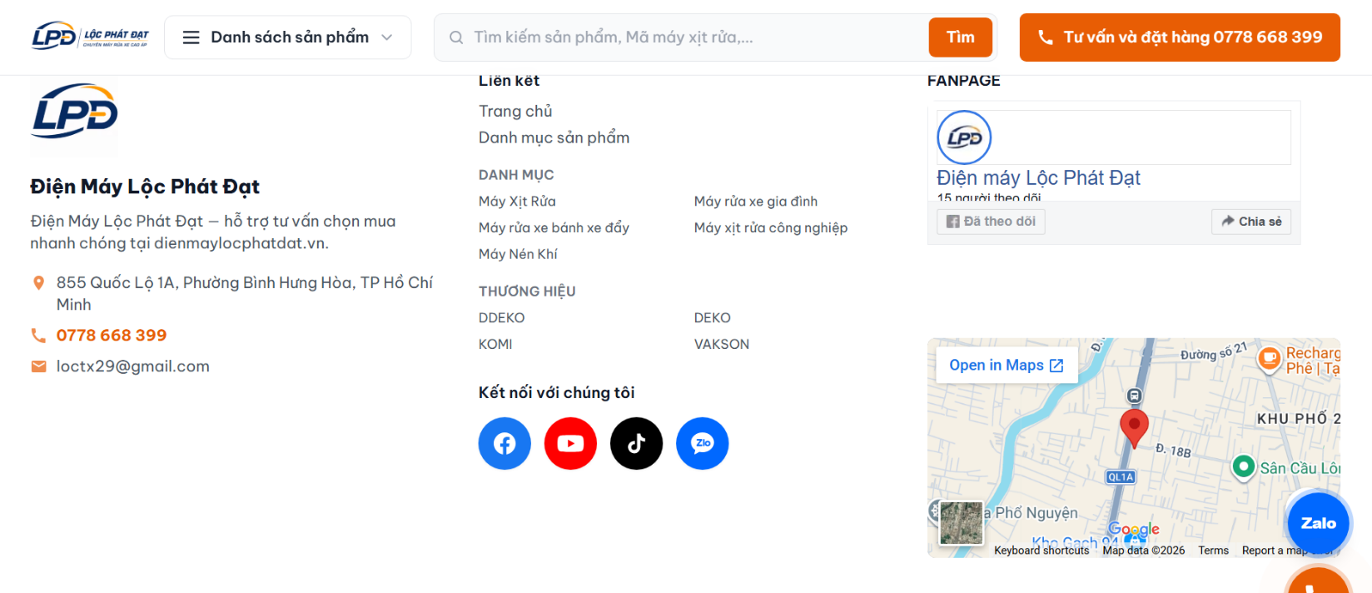
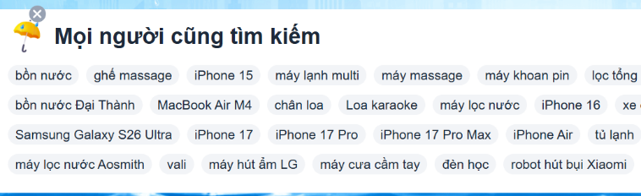
PHẦN ĐUÔI
CUỐI TRANG ĐMX có phần như trên này, nếu thêm đc giúp anh nhé
Siêu thị Điện máy XANH - Mua bán điện tử, điện lạnh, gia dụng
Hoặc cuối trang Sản phẩm theo từ khóa tìm kiếm 'máy rửa xe' | ketnoitieudung.vn

